Prot. n. 159/2023 Frosinone, 07/09/2023

Alla Presidenza Nazionale
Unione Italiana dei Ciechi e degli Ipovedenti
Via Borgognona, 38
00187 ROMA

OGGETTO: Fondo di Solidarietà 2023 per le Sezioni Territoriali, richiesta finanziamento.

In riferimento al comunicato n. 78 del 14/07/2023 prot. n. 6924, della Presidenza Nazionale, la Sezione territoriale di Frosinone dell’Unione Italiana dei Ciechi e degli Ipovedenti – ONLUS - ETS, presenta richiesta di finanziamento per i punti 1), 2.1), 4) e 5) del bando:

A tal fine dichiara di essere in regola con i “criteri ed i requisiti” di accesso al Fondo di Solidarietà così come indicati nel suddetto comunicato.

Punto 1) Risorse umane.

Per il Fondo di Solidarietà 2023, relativamente al punto 1), si avanza richiesta di un finanziamento di
€ 15.000,00, per la copertura parziale dei costi del personale dipendente.

A tal fine si dichiara che:

- la disponibilità finanziaria al 31/12/2022 è inferiore a € 110.000,00 come da allegato saldo;
- non ha beneficiato, nell’anno 2022, di finanziamenti pubblici o privati non destinati a specifici
progetti, per un ammontare superiore a € 60.000,00 ;
- il numero di soci effettivi al 31/12/2022 era superiore a 400;
- il Bilancio 2022 si è chiuso con un saldo attivo migliore rispetto al Bilancio 2021;

Punto 2.1) Nuovi soci iscritti nell’anno 2023.

Fermo restando quanto già dichiarato per il punto 1), tutta la documentazione inerente i nuovi iscritti dell’anno 2023 saranno trasmessi entro la data del 31 Marzo 2024.

Punto 4) Sostegno all’organizzazione di manifestazioni ed eventi 2023.
(la relativa documentazione sarà inviata a rendicontazione dell’iniziativa)

Punto 5) Sostegno a iniziative per e con i soci.
(la relativa documentazione sarà inviata a rendicontazione dell’iniziativa)

ALLEGATI ALLA RICHIESTA:

- Certificazione del consulente del lavoro sul costo del personale e attestazione versamento TFR;
- estratto conto al 31/08/2023;
- dichiarazione del Presidente di non possesso di fondi e titoli;
- dichiarazione del Presidente sull’orario di lavoro del dipendente Sezionale;
- dichiarazione del Presidente sul numero dei soci effettivi al 31/12/2022.

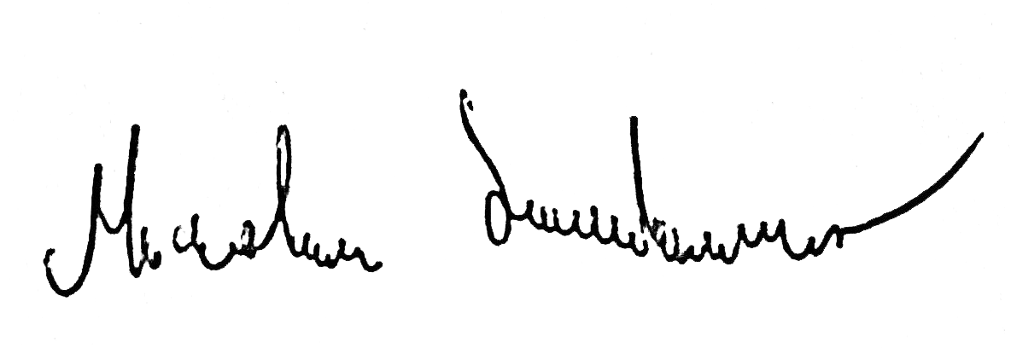
Il Presidente
Nicola Londino

